Міністерство Освіти та Науки України
Національний Університет “Львівська політехніка”



Курсова робота
з курсу “Цифрова схемотехніка”
На тему: „Розробка пристроїв цифрової електроніки”

Львів - 2007

Зміст
- Мета і завдання роботи……………………………………….3
- Розробка ,,шифр-замка”……………………………………...4
- Застосування ,,шифр-замка”…...............................................9
- Музичний метроном………………………………………....11
- Логічні елементи……………………………………………..19
- Тригери......................................................................................23
- Список використаної літератури.........................................34

Мета виконання курсової роботи:
• закріплення теоретичних знань з математичних основ цифрової техніки, аналізу та синтезу компонентів цифрової техніки, цифрової схемотехніки;
• оволодіння практичними навичками розробки електронних схем цифрової техніки в заданому конструктивно-технологічному базисі;
• ознайомлення з сучасними прикладними роботами в області цифрової техніки.

Завдання до курсової роботи
Курсова робота складається з двох розділів. Завданням першого розділу курсової роботи ї розробка шифрувального пристрою типу "Шифр-замок", кодом якого ї номер залікової книжки студента в двійковій системі числення. Проектування пристрою ведеться на заданому конструктивно-технологічному базисі (наприклад, в базисі транзисторно-транзисторної логіки, МОН-транзисторної логіки, тощо). Якщо пристрій реалізується на базі програмованої логічної матриці, необхідно розробити схему програматора.
В другому розділі курсової роботи студент приводить результати вивчення розробки одного з пристроїв цифрової техніки, що були опубліковані в періодичній науково-технічній літературі останніх років. При цьому на відміну від вибраної публікації (обов'язково-індивідуальної для кожного студента; публікація узгоджується на початку виконання курсової роботи), необхідно привести результати розробки в більш розгорнутій формі, з часовими діаграмами та конкретизацією параметрів, як пристрою в цілому, так і застосованих мікросхем.

Розділ 1
Розробка "Шифр-замка"

Цифровий пристрій "Шифр-замок" призначений для формування та передачі індивідуального коду користувача і може бути використаний в системах охоронної сигналізації, дистанційного керування об’єктами, пластикових картах тощо.
В таблиці 1 приведені коди десяткових цифр в двійково-десятковій системі, в таблиці 2 - приклад алгоритму функціонування кодового автомату для числа 304028.

Таблиця 1.
Коди десяткових цифр в двійково-десятковій системі

Число | D3 | D2 | D1 | D0
0 | 0 | 0 | 0 | 0
1 | 0 | 0 | 0 | 1
2 | 0 | 0 | 1 | 0
3 | 0 | 0 | 1 | 1
4 | 0 | 1 | 0 | 0
5 | 0 | 1 | 0 | 1
6 | 0 | 1 | 1 | 0
7 | 0 | 1 | 1 | 1
8 | 1 | 0 | 0 | 0
9 | 1 | 0 | 0 | 1

Таблиця 2.
Алгоритм функціонування кодового автомату (шифр 304028)

такту | Адрес слова |  |  | Значення шифру | Двійково-десятковий код
такту | А3 | А2 | А1 | Значення шифру | Y1 | Y2 | Y3 | Y4
0 | 0 | 0 | 0 | Синхрон. 1 | 1 | 1 | 1 | 1
1 | 0 | 0 | 1 | Синхрон. 0 | 0 | 0 | 0 | 0
2 | 0 | 1 | 0 | 4 | 0 | 1 | 0 | 0
3 | 0 | 1 | 1 | 0 | 0 | 0 | 0 | 0
4 | 1 | 0 | 0 | 4 | 0 | 1 | 0 | 0
5 | 1 | 0 | 1 | 0 | 0 | 0 | 0 | 0
6 | 1 | 1 | 0 | 3 | 0 | 0 | 1 | 1
7 | 1 | 1 | 1 | 2 | 0 | 0 | 1 | 0

Оскільки для шифрування двійково-десяткового числа необхідно 4 розряди, а кількість зашифрованих чисел складає 8 (2 синхронізуючі та 6 –інформативних) пристрій доцільно реалізувати на базі програмованої логічної матриці об'ємом 8*4.
Блок-схема базового варіанту розроблюваного пристрою приведена на рис.1, схема електрична на рівні логічних елементів – на рис.2, рис.3.
Пристрій складається з схеми керування, в склад якої входять: схема запуску, генератор тактових імпульсів, подільник частоти, дешифратор адреси комірок пам’яті, постійний зап’ямятовувальний пристрій на базі програмованої логічної матриці (ПЛМ) та вихідний драйвер.
Часові діаграми схеми керування приведені на рис.4.
Рис. 1.Блок-схема варіанту розроблюваного приладу.

Рис. 2.Принципова схема розроблюваного приладу
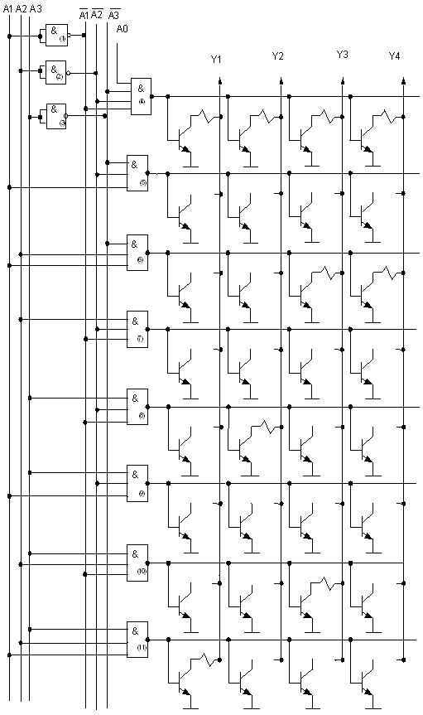
Рис. 3.Принципова схема розроблюваного приладу.
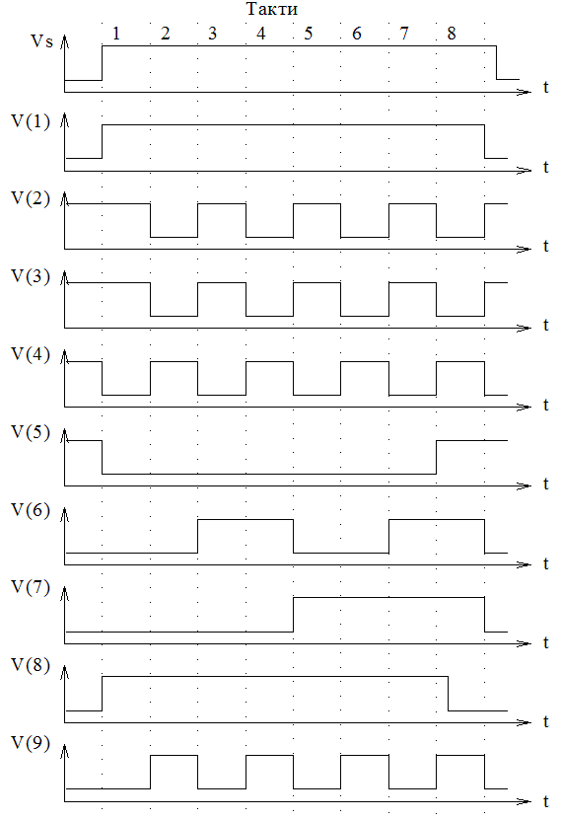

Рис. 4. Епюр станів логічних елементів до рис.2 .
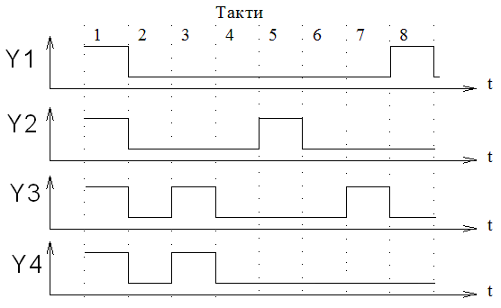
Рис.5. Епюр станів логічних елементів до рис.3.

